**Một số câu Truy Vấn Sql Đơn Giản**

1.Tìm tất cả các CountryCode khác nhau trong bảng city

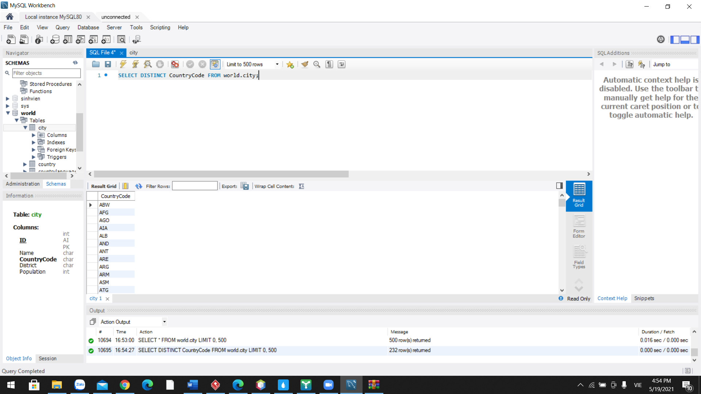



2.Dếm số cư dân của các thành phố:

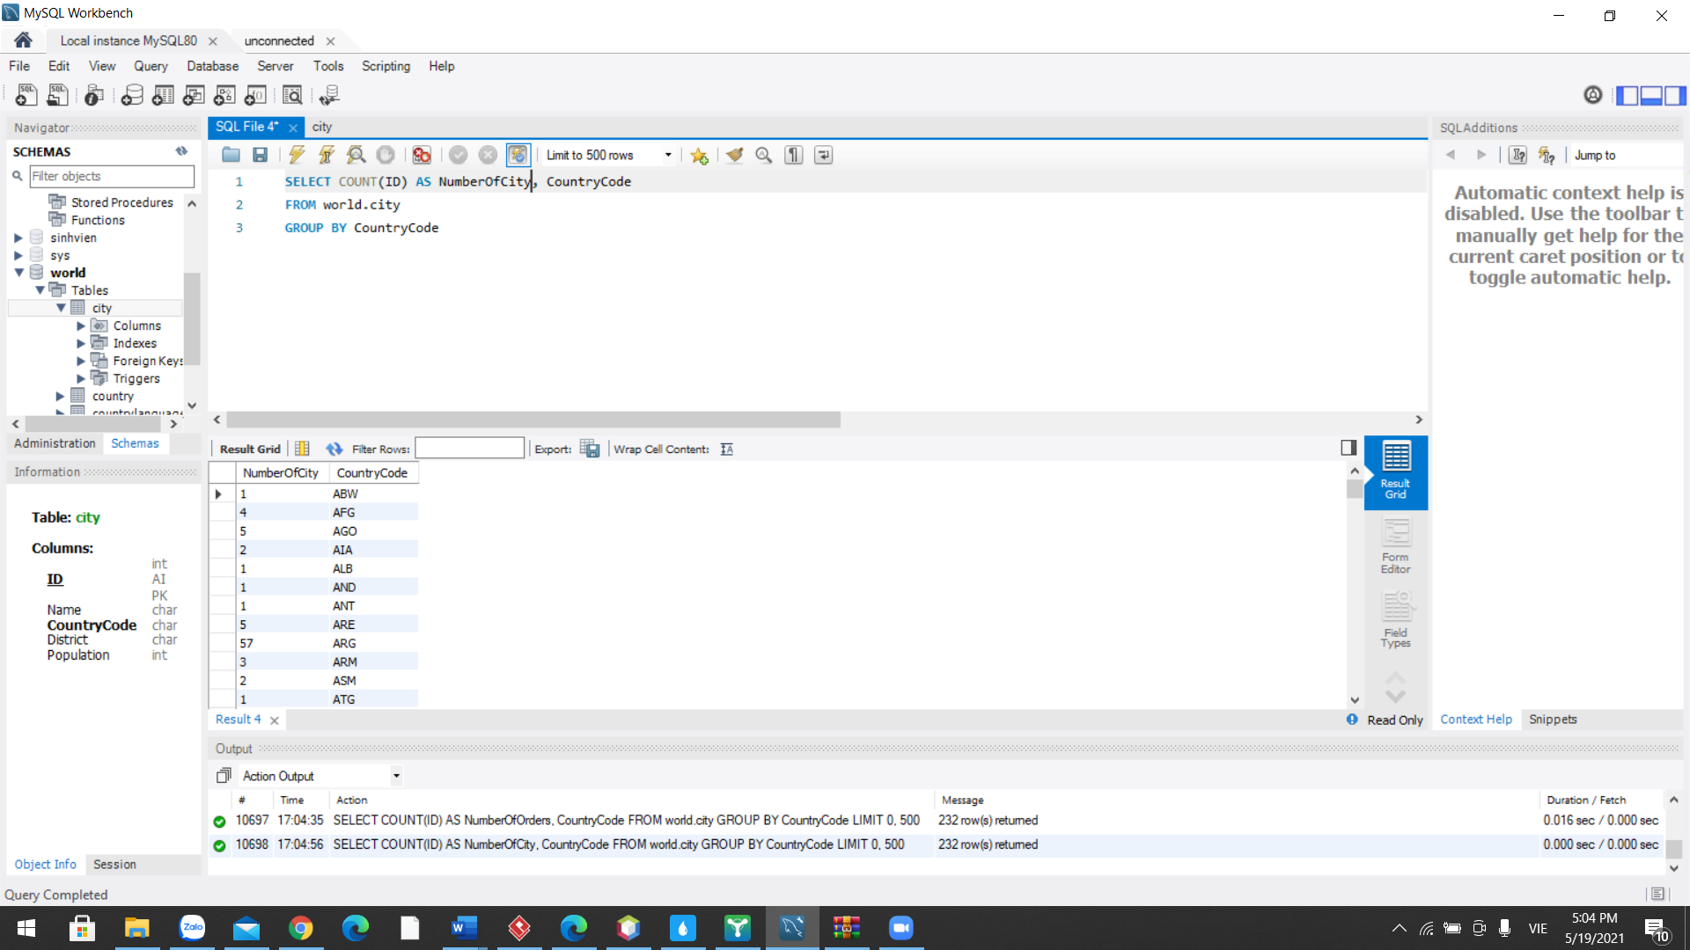



3.Số dân cư ít nhất của 1 thành phố

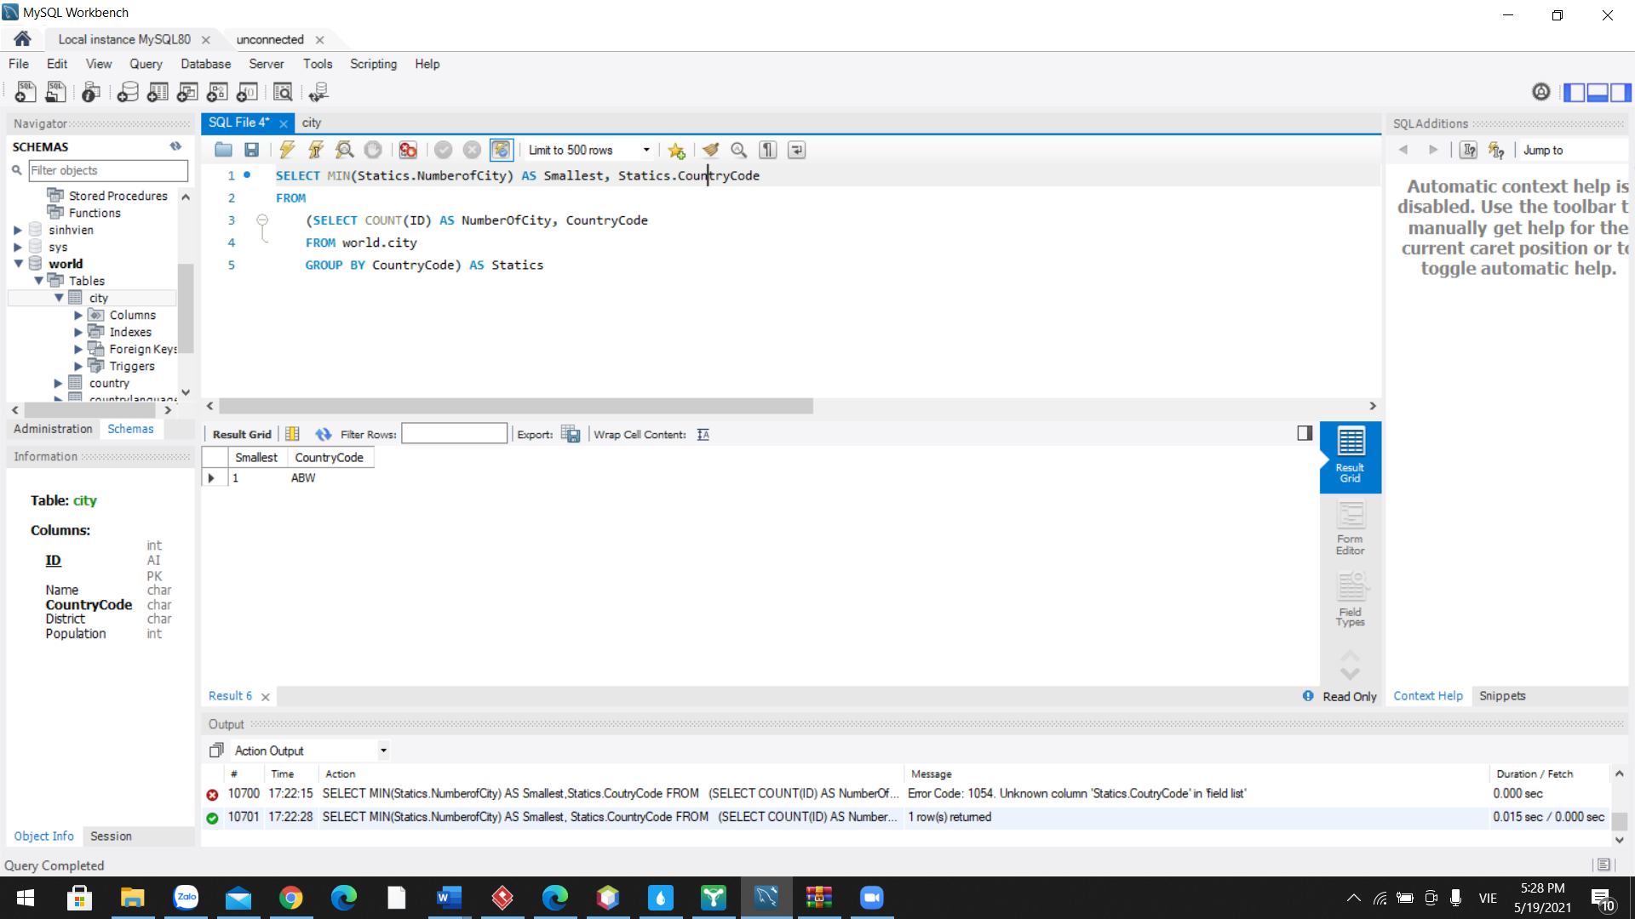



4.Liệt kê tất cả các thành phố có nhiều cư dân nhất:

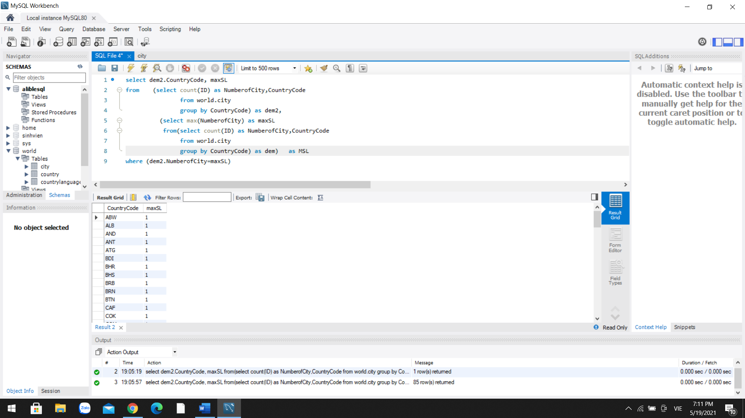

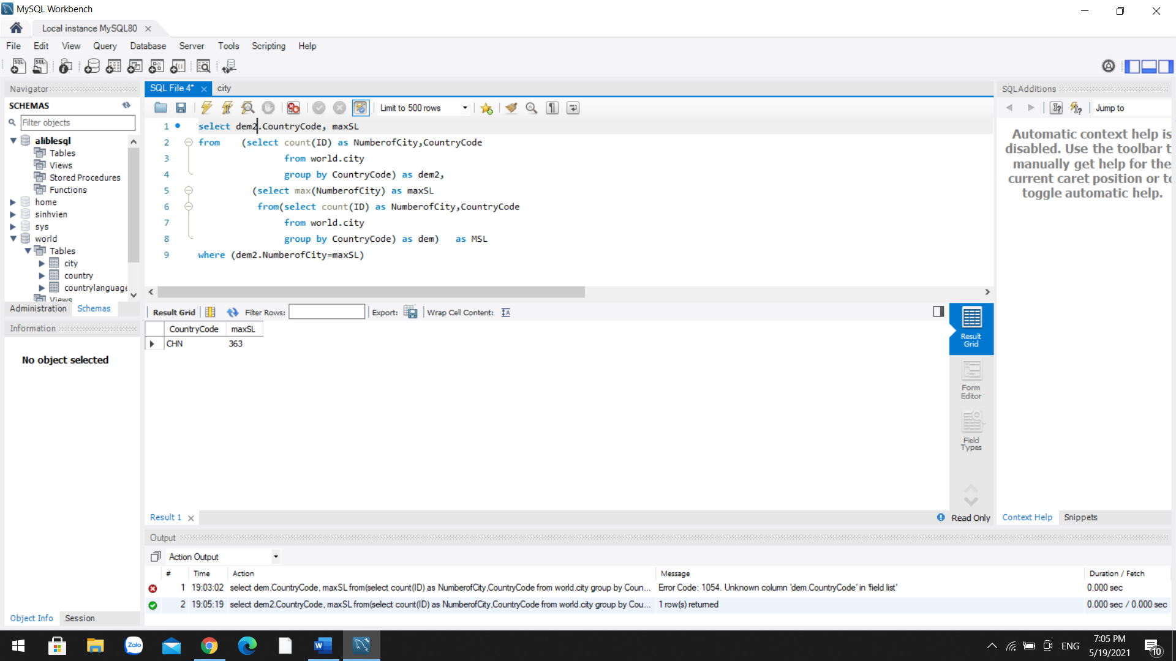

5.Liệt kê tất cả các thành phố có it cư dân nhất:

